DAM – Proyecto Integrador
CURSO  1º DAM | GRUPO | NOMBRE
FECHA  19/01/2022 | LUGAR  Universidad Europea de Madrid | MOTIVO REUNIÓN  Conformación del Equipo y asignación de perfiles

ASISTENTES:


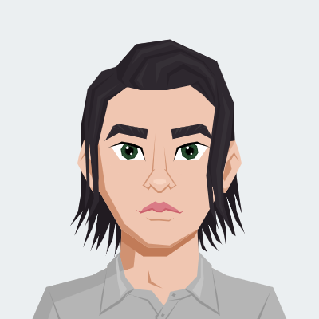


ACUERDO ADOPTADO | FECHA | RESPONSABLES(S)
SM Scrum Master | 19/01/2022 | Devesh Hanumante
DS Designer | 19/01/2022 | Pablo Triguero
DS Designer | 19/01/2022 | Pablo Martín
CM Cloud Master | 19/01/2022 | Alejandro Aibar

